附件2：
湖州荻港渔庄路线示意图
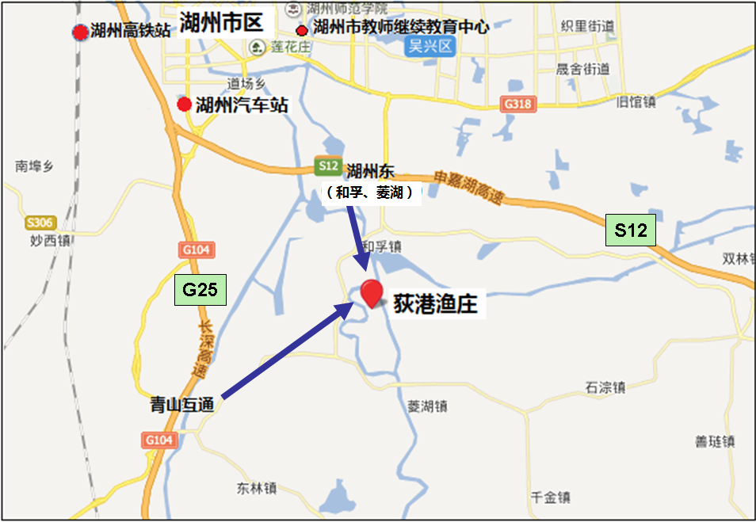
（地址: 湖州市南浔区和孚镇荻港村）

自驾车：可在G25（杭宁高速）青山互通下高速后至荻港渔庄（约15.4公里，24分钟），S12（申嘉湖高速）在湖州东下高速后至荻港渔庄（约10公里，15分钟）；
高铁站：可在湖州高铁站下车后乘坐出租车到达湖州市教师继续教育中心会议室（11.2公里，19分钟）集中统一乘车去荻港渔庄；
汽车站：可在湖州汽车站下车后乘坐出租车到达湖州市教师继续教育中心会议室（6.2公里，10分钟），或乘坐2路公交车到康城国际站下车向北步行300米到湖州市教师继续教育中心会议室，集中统一乘车去荻港渔庄。

